1. innerHTML：获取标签间内容，会解析标签:



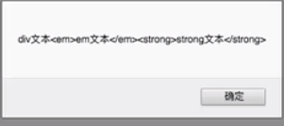





1. innerText：获取标签间纯文本内容，不会解析标签:



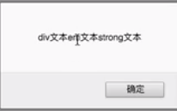





1. outerHTML：获取外标签的内容，会解析标签：



